**Raport 21/AS z badania rynku EURPLN**

TEWI 16.07.2013

1. **Wykonawca:**

Anton Smoliński

1. **Rynek:**

Z próbkowany co 1h.

Dane z bossa.pl. Ulokowane w m-pliku o nazwie EURPLN60.m zawierającym ok. 9500 wierszy i 5 kolumn: świeca OHLC i wolumen.

1. **Wyniki testów**

Sprawdzono dla danych jak wyżej cztery skrypty S4a, S4b, S4c, S4d. Wszystkie skrypty testowano dla tego samego przedziału szeregu czasowego: 9000 świec poczynając od 2011.11.11.

Każda zmienna zwrotu po jednej świecy miała inna nazwę nawiązująca do nazwy kwadrantu odpowiednio Ra, Rb, Rc, Rd a krzywe zysku skumulowanego były oznaczone jako sumRa, sumRb, sumRc, sumRd.

Pip: x  
Spread: y*pip

Obliczano:

Zysk skumulowany na końcu szeregu czasowego sumR(kon);

Wskaźnik Calmara oznaczający stosunek powyższego zysku dla największego obsunięcia na krzywej zysku skumulowanego - Calmar;

Celem zadania była symulacja zaproponowanej we wcześniejszych zadaniach strategii w praktyce. Cały proces rozpoczyna się od obliczenia optymalnych parametrów. Następnie wyznaczone parametry używane są do symulacji gry na giełdzie. Gdy strategia przestaje być skuteczna, cały proces rozpoczyna się na nowo.

Uzyskano:

Dla S4:

D3ugooa okresu ucz1cego: 700

Koncowy wynik: -0.1887

Ilooa przesuniea okna - uruchomien strategii: 41

Orednia d3ugooa trwania okresu testuj1cego: 206

Minimalna d3ugooa trwania okresu testuj1cego: 5

Maksymalna d3ugooa trwania okresu testuj1cego: 498

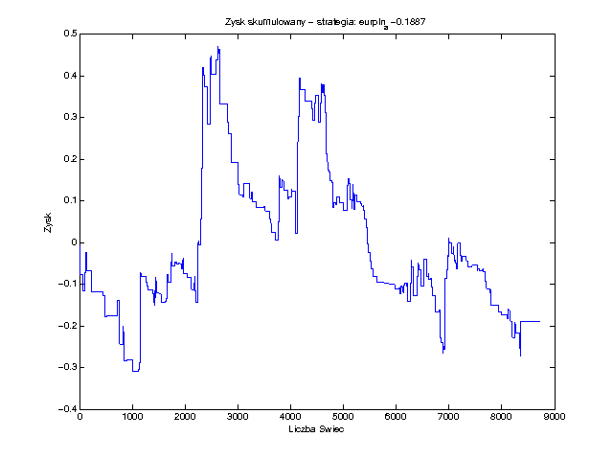

Dla S4b:

D3ugooa okresu ucz1cego: 600

Koncowy wynik: 3.3123

Ilooa przesuniea okna - uruchomien strategii: 65

Orednia d3ugooa trwania okresu testuj1cego: 133

Minimalna d3ugooa trwania okresu testuj1cego: 5

Maksymalna d3ugooa trwania okresu testuj1cego: 498

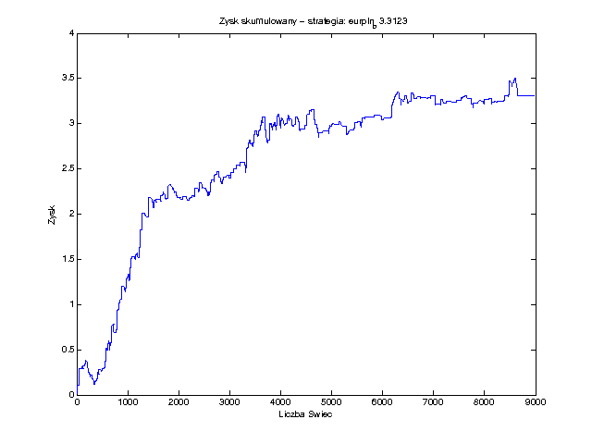

Dla S4c:

D3ugooa okresu ucz1cego: 1300

Koncowy wynik: 5.2469

Ilooa przesuniea okna - uruchomien strategii: 159

Orednia d3ugooa trwania okresu testuj1cego: 49

Minimalna d3ugooa trwania okresu testuj1cego: 5

Maksymalna d3ugooa trwania okresu testuj1cego: 284

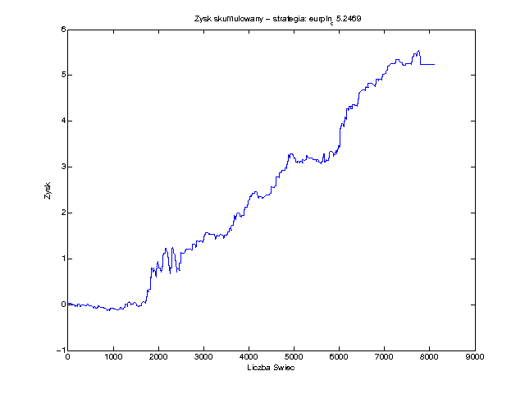

Dla S4d:

D3ugooa okresu ucz1cego: 600

Koncowy wynik: 6.5050

Ilooa przesuniea okna - uruchomien strategii: 211

Orednia d3ugooa trwania okresu testuj1cego: 40

Minimalna d3ugooa trwania okresu testuj1cego: 5

Maksymalna d3ugooa trwania okresu testuj1cego: 198

